Bewerbungs·formular

In·formationen über Sie selbst:
Ihr Vorname………………………………………………………………………………
Ihr Nachname….…………………………………………………………………………
Strasse…………………………………………………………………………………….
Post·leitzahl……………… Wohnort:…………………………………………………….
Ihr Geburts·datum………………………………………………………………………..
Ihre E-Mail………………………………………………………………………….………
Nummer von Ihrem Mobil·telefon..…………………………………………...…….
Ihre Webseite ………………………………………

In·formationen zu Ihrem Kunstwerk:
Name von Ihrem Kunstwerk………………………………………...…….
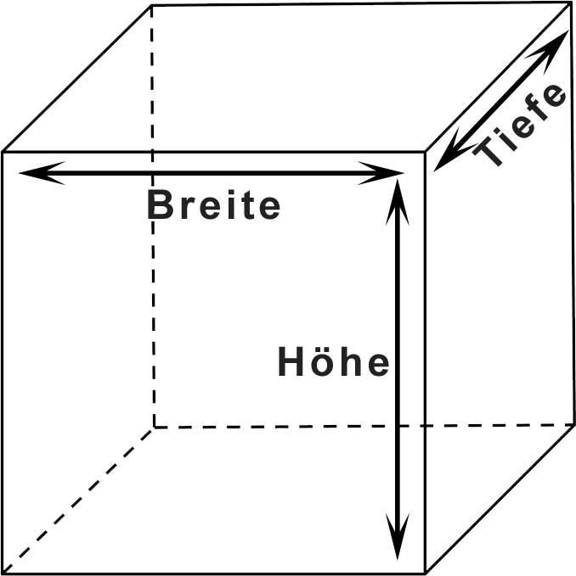
Bitte geben Sie die Masse von Ihrem Kunstwerk in Zentimetern an:
Höhe von Ihrem Kunstwerk………………..Zentimeter
Breite von Ihrem Kunstwerk……………….Zentimeter
Tiefe von Ihrem Kunstwerk………………..Zentimeter
Mit welcher Technik haben Sie das Kunstwerk hergestellt?
………………………………………………………………………………………………
Welches Material haben Sie für Ihr Kunstwerk verwendet?
………………………………………………………………………………………………
Wie viel kostet Ihr Kunstwerk?………………………………….
Franken oder Euro?................................................................
Nicht vergessen:
Schicken Sie das Foto von Ihrem Kunstwerk.
*Pixel und MB:
Pixel und MB sind Wörter aus der Computer·sprache. MB ist die Abkürzung für „Megabyte“.
Sie wissen nicht, was das bedeutet?
Dann lassen Sie sich bitte von jemandem helfen.

Das Foto muss eine hohe Auflösung haben.
Das bedeutet:
Das Foto muss mindestens 1‘500 Pixel* breit sein.
1'500 Pixel sind etwa 5 MB*.

Sie erklären mit Ihrer Unter·schrift:
„Ich habe die In·forma·tionen und Regeln für die Aus·stellung gelesen.
Ich bin mit den Regeln ein·verstanden.“
Ort und Datum…………………………………………………………………………….

Ihre Unter·schrift……….…………………………………………

Schicken Sie diese Bewerbung bis Freitag, 29. Mai 2022 an
artesb@esb-bl.ch
Bitte schicken Sie diese Bewerbung als Word-Datei.

